Rybářské závody

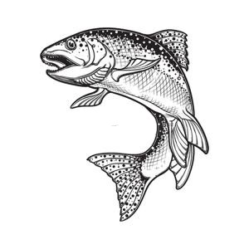

2.5. 2020

Rybník Cihelna – Kounice
Startovné : 200,- kc
Losování : 6°° - 7°°
1.kolo : 7°° - 10°°
Prestávka : 10°° - 11°°
2.Kolo : 11°° - 14°°
Vyhlášení : 14:30
Chytání na jeden prut – plavaná,polozená,feeder
Zákaz Krmítek, krmení - povoleno
Hodnotí se : Amur,Kapr,Lín,Okoun,Štika,Úhor,Siven
Bílá ryba : 1ks = 1 bod
Soutezící si muze ponechat 1ks Kapra 45-60cm
Obcerstvení zajišteno

